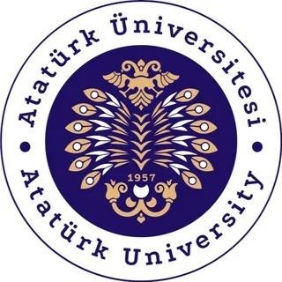
TC

ATATÜRK ÜNİVERSİTESİ
TOPLUMSAL DUYARLILIK PROJELERİ UYGULAMA VE ARAŞTIRMA MERKEZİ

SOSYAL SORUMLULUK PROJELERİ DİJİTAL SUNUMU
Proje no: 41b9e7e9-a05a-4fff-b33d-18472b8816d6

SONUÇ RAPORU
PROJE DANIŞMANI:
Nurhan Akbulut
PROJE YÜRÜTÜCÜSÜ:
Aysun Yıldırım

Araştırmacılar:
Neslihan Durmaz Kerem Ulu Hülya Kocayurt Merve Nur Uluç Yıldız Gül Benhur Türker Abdulkadir Mindivanlı Büşra Karataş

Haziran 20223
Ankara

İÇİNDEKİNLER
Önsöz...........................................................................................3
Özet..............................................................................................4
Materyal ve Yöntem.....................................................................5
Proje Uygulamasına AitGörseller.................................................6
Sonuçlar........................................................................................8

Önsöz

İlkokul çocuklarına proje arkadaşlamın Çalışmalarını bir araya getirerek bir sunum hazırladım. Çocukları bilinçlendirerek onlarında fikir sahibi olmalarını ve bu sayede küçük yaşta olmalarına rağmen onlarında çevrelerine yararlı yardımlarda bulunabilecekler. Bilinçsiz bir toplum olmamak için çocukların yanında olup onlara bilinçli bir şekilde yaptığımız çalışmaları göstererek çocukları bilgilendirdim. Proje hakkında detaylı bilgi vererek dahada bilinçli oldular. Ankara Alparslan ilkokulu öğrencilerine slayt içerisindeki projeyi anlattıp hazırladığım slaytı izlettim.

Özet

Sosyal Sorumluluk Projelerini Dijital sunumu ilkokul çocuklara içeriğini bilgilendirme yapıldıktan sonra projeksiyon yardımıyla tahtaya yansıtıldı daha sonrasında çocuklara arkadaşlarımın yapılan projelerini izletildi.

Materyal ve Yöntem
Araştırma Türü
Bu çalışma bir Toplumsal Duyarlılık Projesi’dir

Araştırmanın Yapıldığı Yer ve Zaman
Proje belirlenen süre içinde tamamlanmıştır. Ankara/ SİNCAN ilçesindeki Alparslan ilkokulu 13.06.2023 tarihinde saat 13:00 da gerçekleştirilmiştir.

Projenin Uygulanışı
Proje uygulanışı, zamanı ve diğer ayrıntılar yapılan toplantılarda görüşülmüş projenin nasıl yürütülmesine kararlaştırılmıştır. Proje Yürütücüsü Aysun Yıldırım Alparslan İlkokuluna gidip öğrencilere arkadaşlarımın projelerini anlatıp slayt izletildi. Proje afiş tasarımı proje yürütücüsü Aysun yıldırım tarafından gerçekleştirilmiştir.

Proje Uygulamasına Ait Görseller

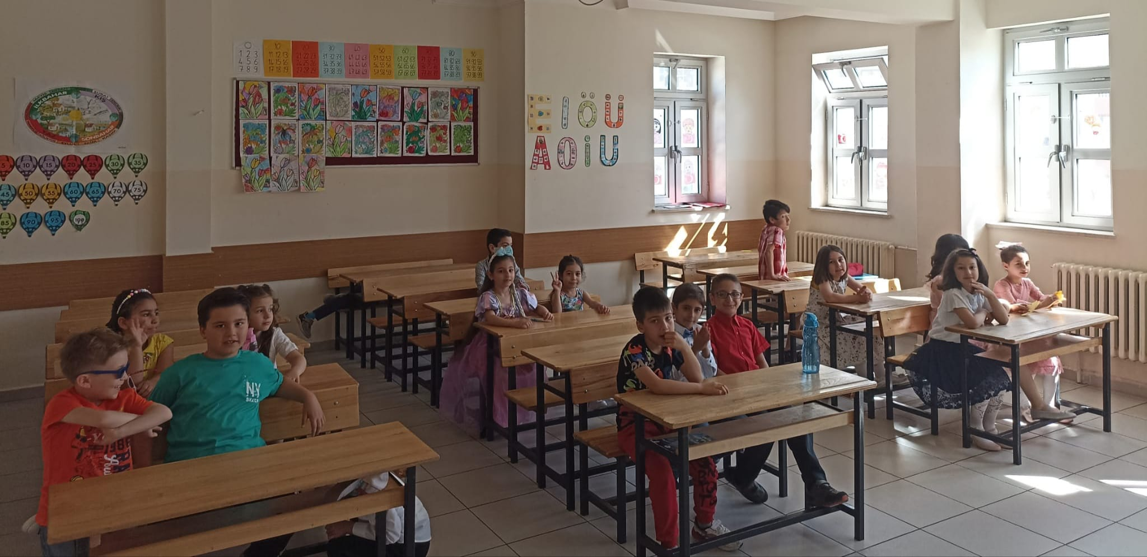

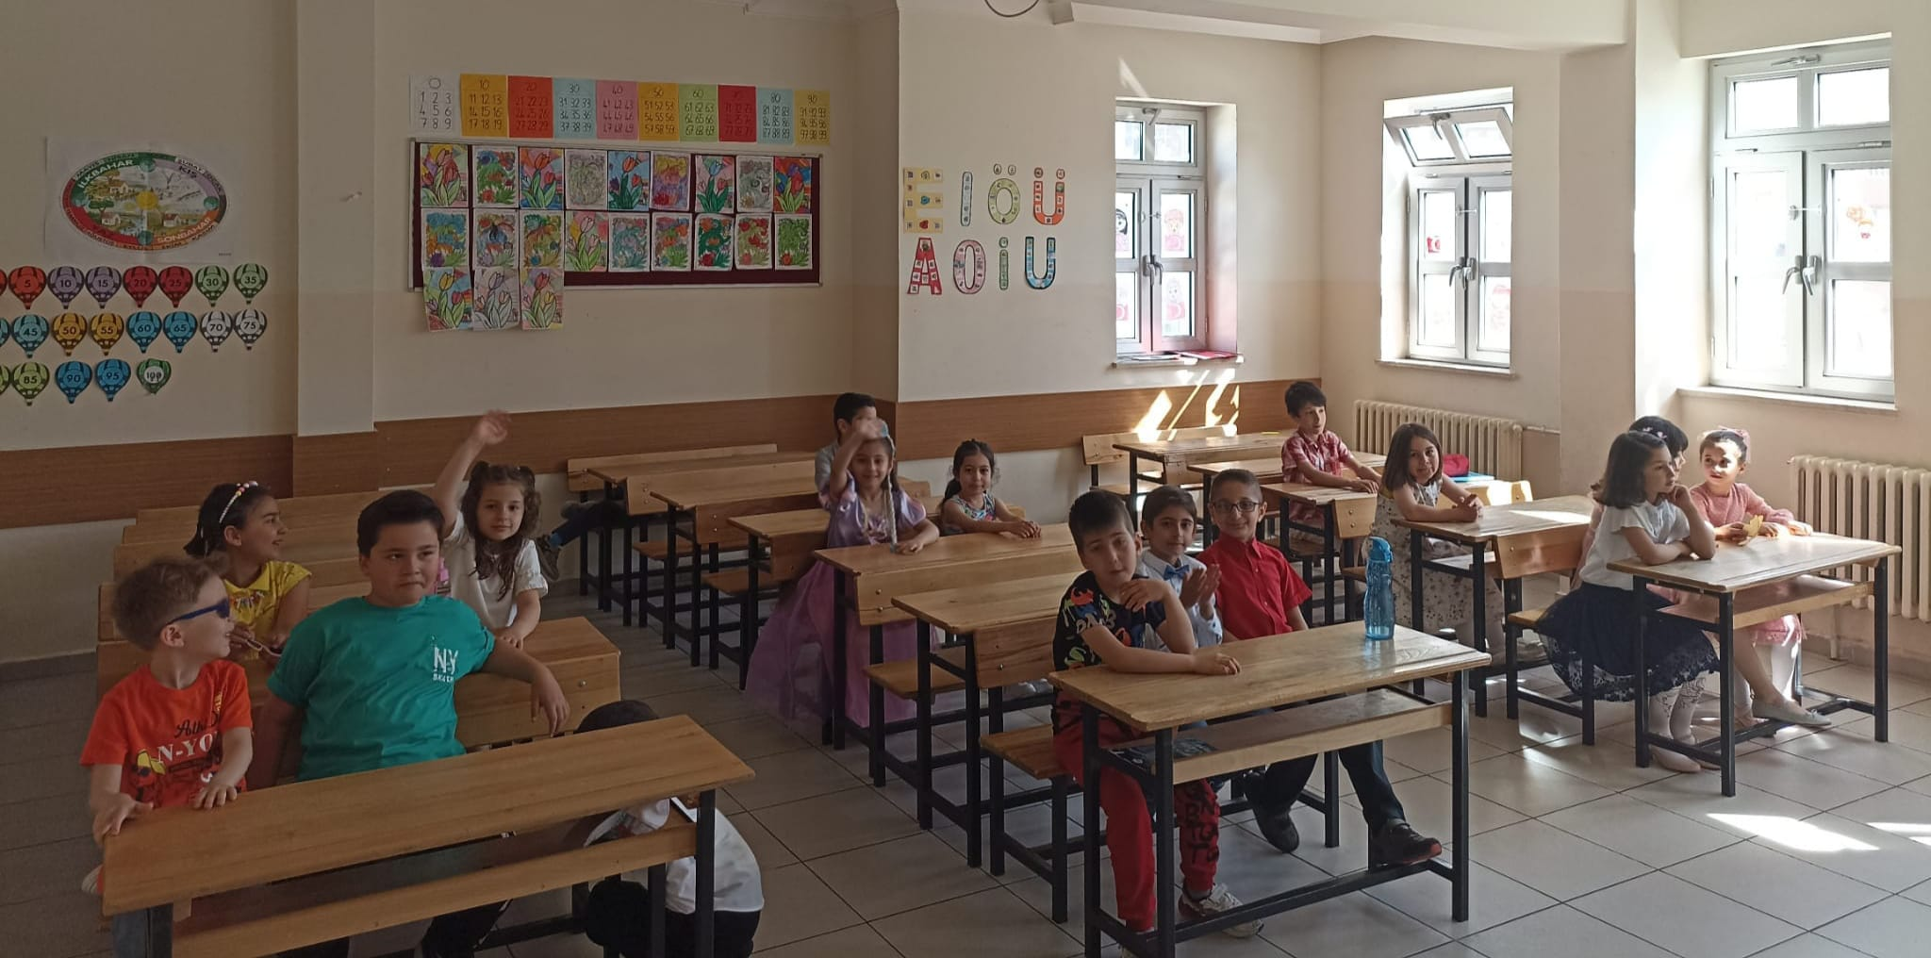

Proje Afişi
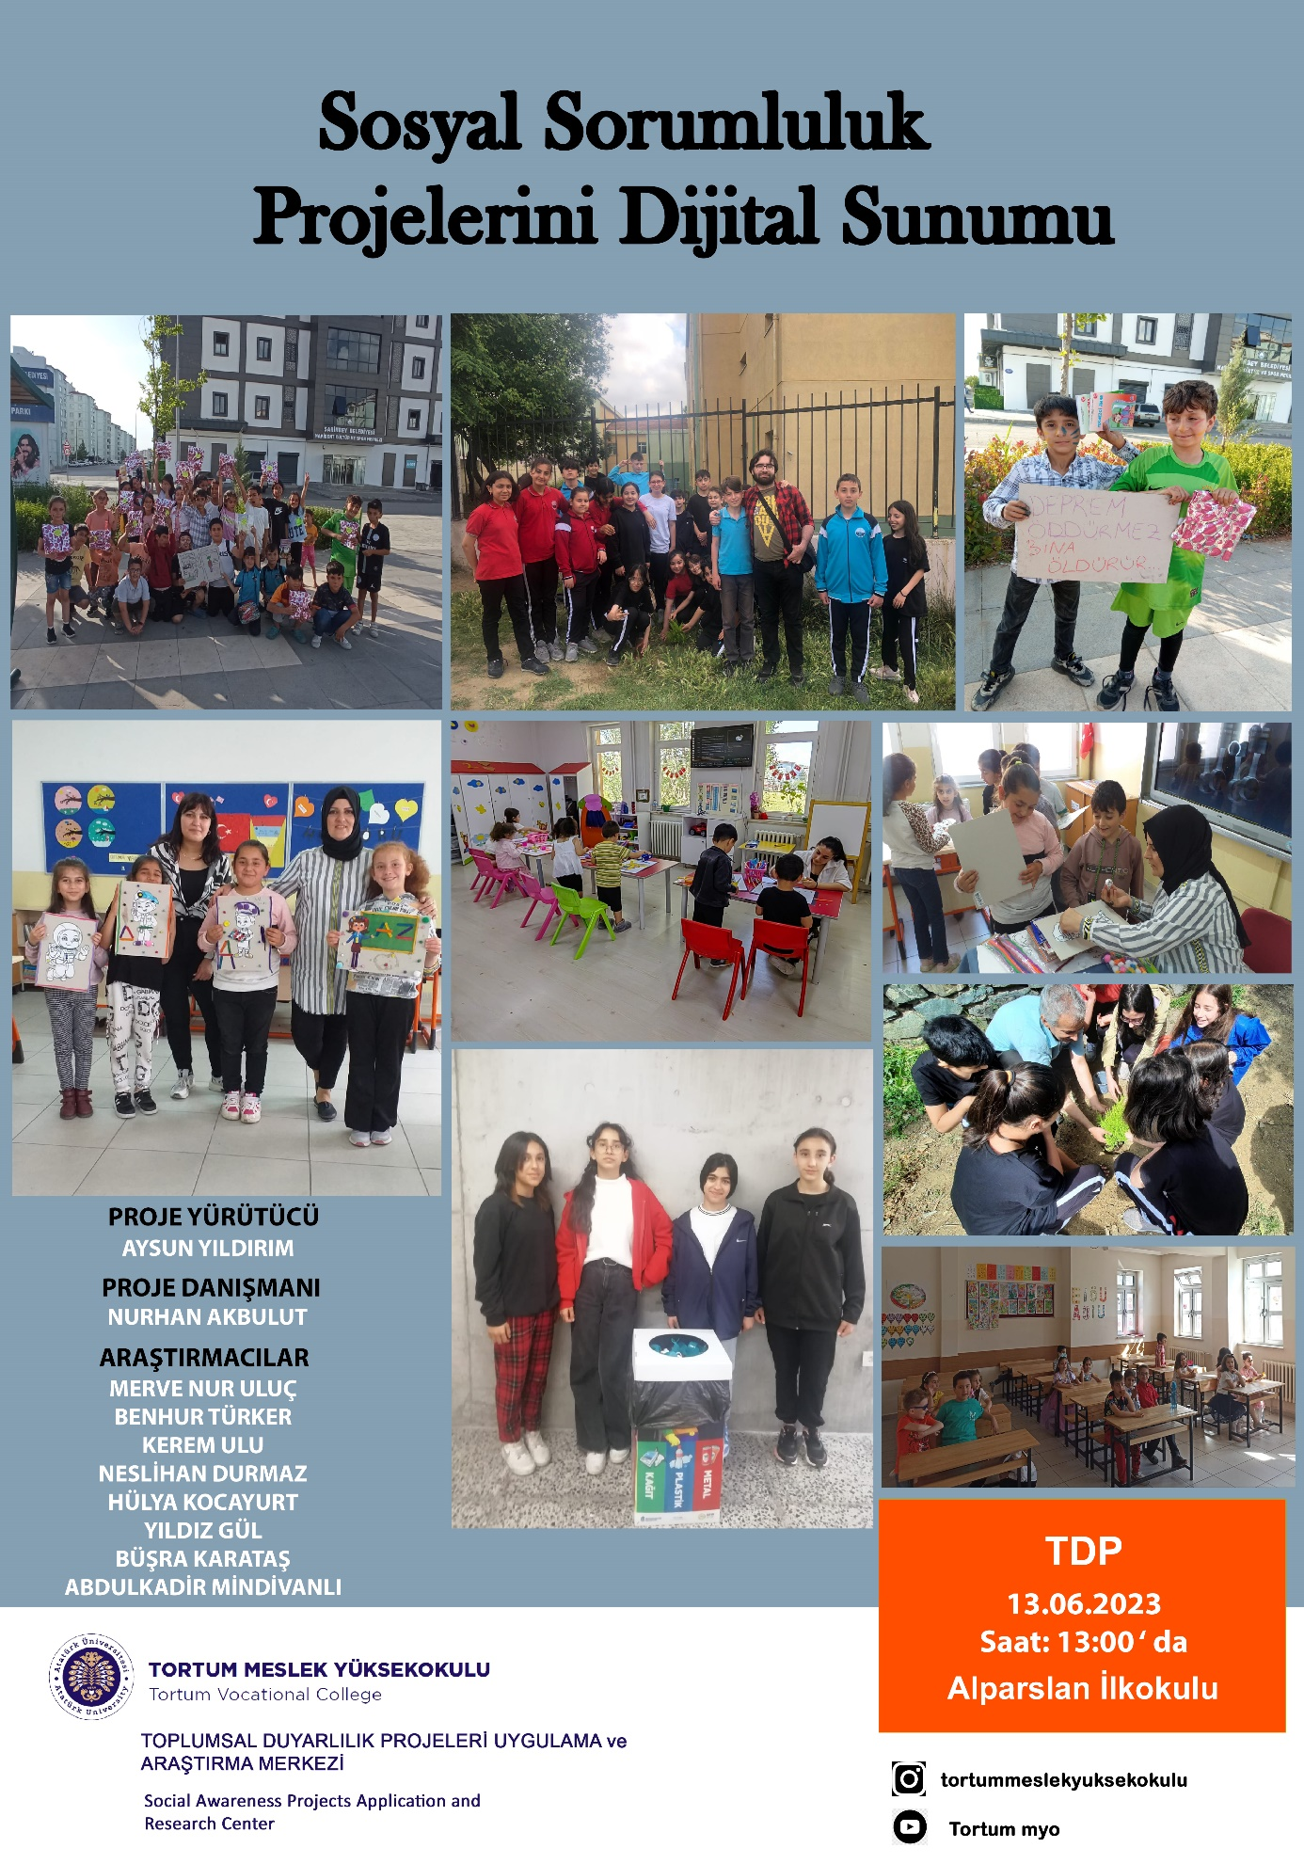
Sonuçlar
İlkokul çocuklara arkadaşlarımın projeleri hakkında tek tek bilgi verildi.Geleceğimiz olan çocuklar bilinçli olarak topluma nasıl faydalı işler yapılacağı hakkında bilgi sahibi oldular. Çünkü eğitim toplumumuz için önemli. Eğitimsiz bir toplum olmamak için yarınlarımızın geleceği olan çocuklarımızın yanında olup onlara nasıl çevreye ve topluma faydalı işler yapılabileçeği ve ne kadar eğlenceli olduğu hakkında bilgilendirildi. Yaptığımız projelerimiz ile öğrenci kardeşlerimiz nasıl topluma ve çevreye yararlı işler yapılabileceği hakkında bilinçli bir şekilde bilgi edindiler. Ankara da Alparslan İlkokulu öğrencilerine projeleri anlattım. Onlar için hem eğlenceli bir aktivite oldu ,hem de minik arkadaşlarım konu hakkında fikir sahibi oldular. Sosyal Sorumluluk Projelerini Dijital Sunumu Toplumsal Duyarlılık Projesinde ekip arkadaşlarımla ve gönüllü arkadaşlarımla birlikte belirlediğimiz Alparslan İlkokulundaki küçük arkadaşlarımızla bir araya gelip, onlara projeyi anlatım. Biz grafiker adayı olarak kendimizi yaptığımız işi tanıtıp. Onların nasıl çevreye ve topluma faydalı neler yapabilecekleri hakkında bilgi sahibi oldular.

Projemizi destekleyerek minik kardeşlerimize yaptığımız projeşeri sunmamıza ve onlarla eğlenceli vakit geçirmemize imkan sağlandığından dolayı Atatürk Üniversitesi Toplumsal Duyarlılık Projeleri Uygulama ve Merkezi’ne teşekkür ederiz.

